
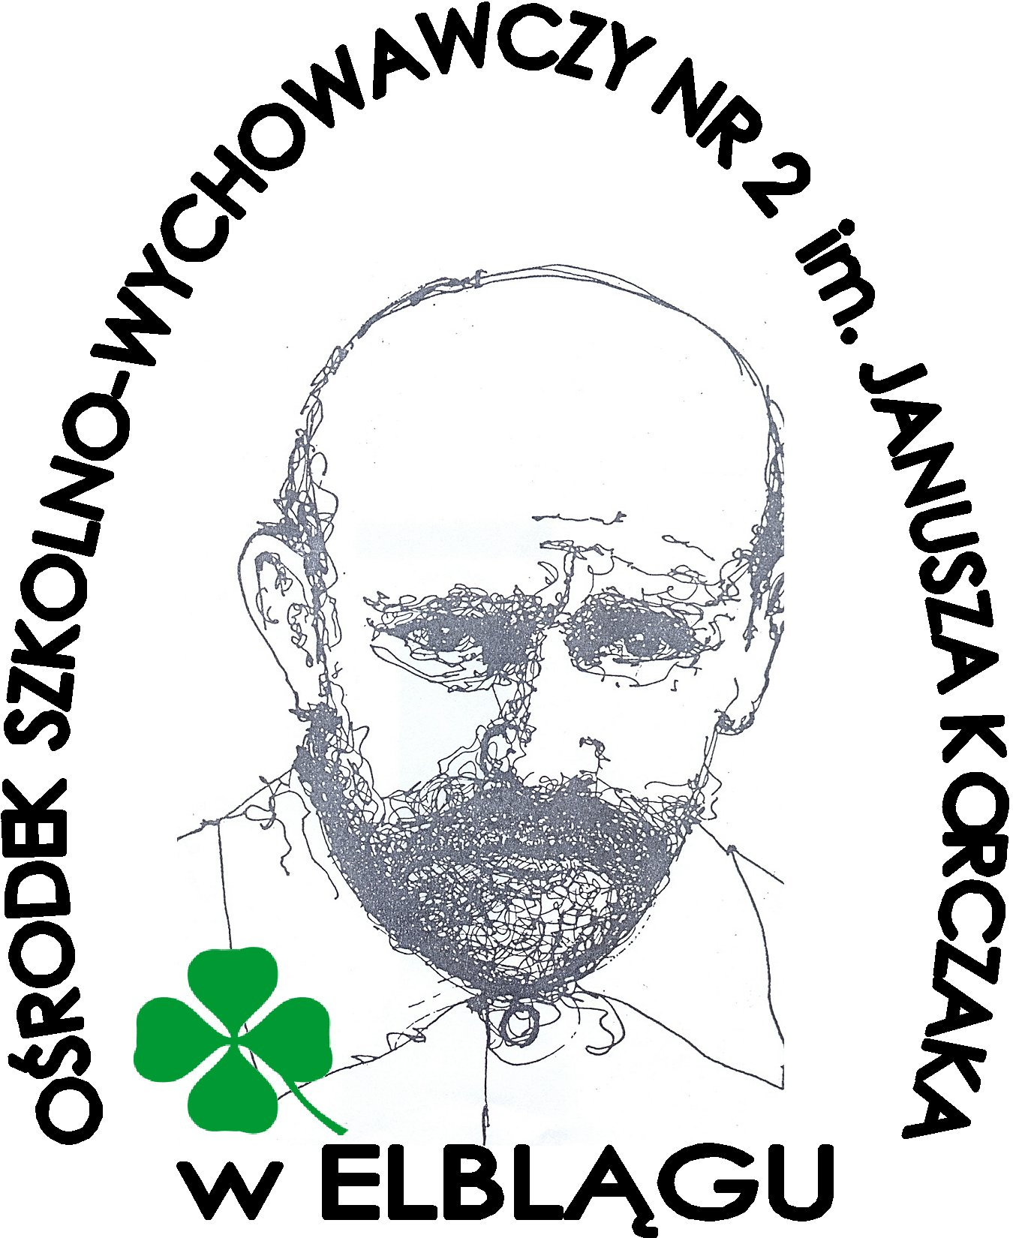


Regulamin Prezentacji

„Ekologicznie z Korczakiem”

„Człowiek wrażliwy na piękno kwiatu, motyla, pejzażu,
miałby być obojętny na piękno człowieka?”
J. Korczak

Cele:
- promowanie postaw prospołecznych i proekologicznych w twórczości dziecięcej,
- stwarzanie warunków do aktywnego uczestnictwa w procesie wychowania przez sztukę,
- upowszechnianie ochrony przyrody poprzez aktywność twórczą dzieci,
- rozwijanie wrażliwości na piękno otaczającego świata, zwłaszcza polskich lasów,
- integracja z dziećmi niepełnosprawnymi,
- współpraca i włączenie się instytucji działających na rzecz edukacji i wychowania dziecka w uroczyste obchody Roku Janusza Korczaka.

Organizatorzy:
- Nadleśnictwo Elbląg – Leśny Kompleks Promocyjny „LASY ELBLĄSKO – ŻUŁAWSKIE”
- Specjalny Ośrodek Szkolno – Wychowawczy Nr 2 im. Janusza Korczaka w Elblągu
- Centrum Spotkań Europejskich „Światowid” w Elblągu

Uczestnicy:
- uczniowie szkół podstawowych z Północnego Kręgu Korczakowskiego Polskiego Stowarzyszenia im. J. Korczaka (województwo warmińsko – mazurskie, pomorskie i kujawsko – pomorskie),
- uczniowie elbląskich szkół podstawowych i inni chętni spełniający warunki uczestnictwa.

Zasady konkursu:
- Tematy prezentacji artystycznych lub edukacyjnych do słów Janusza Korczaka:
- „Człowiek wrażliwy na piękno kwiatu, motyla, pejzażu, miałby być obojętny na piękno człowieka?”
- „Dziecku potrzebny ruch, powietrze, światło – zgoda, ale i coś jeszcze. Spojrzenie w przestrzeń, poczucie wolności – otwarte okno.”
- "Umysł dziecka - las, którego wierzchołki lekko się poruszają, gałęzie splatają, liście drżąc dotykają."
- "Szacunku dla bieżącej godziny, dla dnia dzisiejszego. Jak będzie umiało jutro, gdy nie dajemy żyć dziś świadomym, odpowiedzialnym życiem? Nie deptać, nie poniewierać, nie oddawać w niewolę jutra, nie gasić, nie śpieszyć, nie pędzić."
- "Nie to ważne w co się bawić, a jak i co się przy tym myśli i czuje. Można rozumnie bawić się lalką, a głupio i dziecinnie grać w szachy. Można ciekawie i z fantazją bawić się w straż, pociąg, polowanie, w Indian, a bezmyślnie czytać książki."
- „Jestem nie po to, aby mnie kochali i podziwiali, ale po to, abym ja działał i kochał. Nie obowiązkiem otoczenia pomagać mnie, ale ja mam obowiązek troszczenia się o świat, o człowieka.”
- Prawa dziecka wg Janusza Korczaka:
  - prawo do bycia szanowanym
  - prawo do miłości
  - prawo do posiadania własnych tajemnic
  - prawo do samostanowienia o sobie
  - prawo do własności
  - prawo do rozwoju
  - prawo do zabawy
  - prawo do pracy
  - prawo do sprawiedliwości.

2. Prezentacje trwa nie dłużej niż 10 – 15 minut.
3. Czas montażu scenografii i przygotowania grupy na scenie nie może przekroczyć 10 min.
4. W prezentacjach mogą uczestniczyć grupy wykorzystujące różne formy teatralne.
5. Przy doborze repertuaru i jego opracowaniu (tworzenie scenariusza, scenografia, reżyseria, oprawa muzyczna, ruch sceniczny) należy kierować się walorami artystycznymi i edukacyjnymi utworów.

Zasady zgłaszania do konkursu
- Szkoła przystępująca do konkursu zgłasza swój udział na FORMULARZU ZGŁOSZENIA i przesyła: fax. 55642 88 85 lub e – mail soswnr2@wp.pl, SOSW Nr 2 w Elblągu z dopiskiem „Ekologicznie z Korczakiem” nie później niż do 30.09.2012 r.
- Szkoła może zgłosić do konkursu tylko jeden zespół.

Ocena
- Prezentacje oceniać będzie Komisja powołana przez organizatorów imprezy.
- Komisja oceniać będzie według następujących kryteriów:
- dobór repertuaru,
- walory edukacyjne i artystyczne,
- reżyseria,
- oprawa scenograficzna,
- kultura słowa,
- opracowanie muzyczne,
- ogólny wyraz artystyczny i sceniczny.
- Komisję stanowić będą specjaliści z dziedzin teatru, edukacji, ekologii i ochrony środowiska oraz przedstawiciele Północnego Kręgu Korczakowskiego.

Nagrody I wyróżnienia
Podziału nagród dokonuje Komisja.

Miejsce Prezentacji
Sala kinowa Centrum Spotkań Europejskich „Światowid”
Plac Jagiellończyka 1, 82 – 300 Elbląg

Terminarz Konkursu
- Ogłoszenie Prezentacji – 27 czerwca 2012 r.
- Zgłoszenie uczestnictwa w Konkursie, na podstawie, którego odbędzie się kwalifikacja do konkursu – do 30 września 2012 r.
- Prezentacje: 26.10.2012 r. od godziny 9.00 do 15.00
- Podsumowanie I wręczenie nagród: 26.10.2012 r.

Dodatkowe informacje:

Kartę zgłoszenia można pobrać ze strony www.osw2elblag.szkolnastrona.pl.
- Dla uczestników Prezentacji zaplanowana jest wycieczka autokarowa do Kadyn – Park Krajobrazowy Wysoczyzny Elbląskiej oraz poczęstunek, deklarację uczestnictwa w wycieczce proszę zaznaczyć w ZGŁOSZENIU.
- Po uzgodnieniu warunków, istnieje możliwość zakwaterowania w SOSW Nr 2 w Elblągu, UL. Polna 8a.

Wszelkie dodatkowe informacje pod numerem tel. 55642 88 86 – p. Marzena Żachowska, p. Dorota Witkowska.

KARTA ZGŁOSZENIA

do prezentacji „Ekologicznie z Korczakiem”

„Człowiek wrażliwy na piękno kwiatu, motyla, pejzażu,
miałby być obojętny na piękno człowieka?”
J. Korczak

- Nazwa zespołu
…………………………………………………………………………………..

2. Szkoła, adres, telefon kontaktowy, e – mail, fax .................................................................................................................................
.................................................................................................................................
.................................................................................................................................
.................................................................................................................................
- Imiona i nazwiska aktorów, wiek
- ......................................
- ......................................
- …………………….……
- …………………….........
- .......................................
- Opiekun zespołu, adres e – mail, tel. kontaktowy ................................................
…................................................................................................................................
- Repertuar
.......................................................................................... .....................................................
........................................................................................... ....................................................
.......................................................................................... .....................................................
........................................................................................... ....................................................
(tytuł, forma teatralna, jakie elementy twórczości J. Korczaka wykorzystano)

6. Krótka informacja o zespole (osiągnięcia, sukcesy)
........................................................................................................................................
........................................................................................................................................
........................................................................................................................................
........................................................................................................................................
7. Potrzeby techniczne uczestników
........................................................................................................................................................................................................................................................................................................................................................................................................................

8. Deklaruję TAK NIE chęć udziału w wyjeździe do Kadyn.
(podkreślić właściwe)

........................................................ ....................................................
( podpis opiekuna zespołu) ( pieczątka instytucji delegującej)

